Documentación

Se crearán 02 microservicios: Cliente – Producto

Estructura de las tablas a nivel básico:

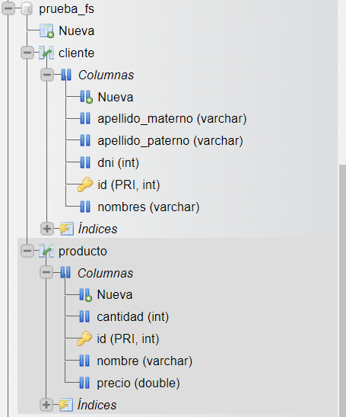

Java Spring Boot

Estructura del proyecto

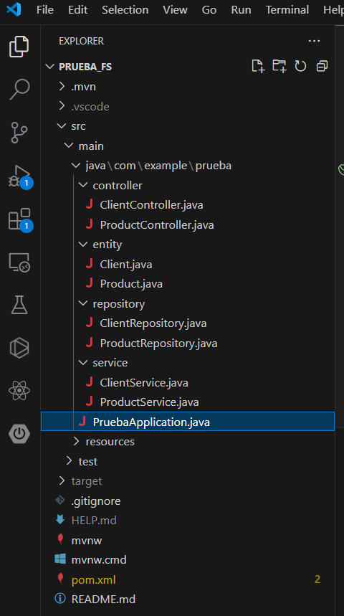

Se puede crear más carpetas de división para el proyecto según el nivel de seguridad.

* Controller
  + Son las clases controladoras que dan la lógica del procesamiento del servicio.
* Entity
  + Son las entidades de las clases de cada tabla, con sus getters and setters.
* Repository
  + Es la clase intermediaria como interface para limitar el acceso hacia los servicios establecidos.
* Service
  + Es la clase de servicio donde se ejecutan los métodos que son controlados por el repository.

Pruebas de los servicios con postman

